FORMULARZ - POSZUKIWANIE PARTNERA
Partnerstwa instytucji / do realizacji dużych projektów / do realizacji małych projektów w ramach / INTERREG VI-A Czechy – Polska 2021-2027

FORMULÁŘ - HLEDÁ SE PARTNER
Partnerství institucí / pro realizaci velkých projektů / pro realizaci malých projektů v rámci INTERREG Česko – Polsko 2021-2027

Dane Instytucji (szukającej Partnera) / Údaje o instituci (hledající partnera):
Nazwa Instytucje / Název instituce: |  | Urząd Miasta Wodzisławia Śląskiego
Adres/Adresa |  | ul. Bogumińska 4  44-300 Wodzisław Śląski
Telefon/fax |  | +48 45 90 510 /+48 45 90 478
www / FB |  | https://wodzislaw-slaski.pl/  https://www.facebook.com/miastowodzislawslaski
Dane osoby do kontaktu/  Údaje kontaktní osoby:  - imię i nazwisko/ jméno a příjmení  - e-mail  - stanowisko służbowe/  pracovní pozice |  | Biuro Strategii i Funduszy Zewnętrznych:  Bartosz Kwaśny  b.kwasny@wodzislaw-slaski.pl  Biuro Komunikacji Społecznej  Paulina Wala-Musioł  p.wala-musiol@wodzislaw-slaski.pl
Jesteśmy zainteresowani realizacją projektów transgranicznych / podpisaniem umowy partnerskiej (do wyboru)/ Máme zájem o realizace přeshraničních projektů / o podepsání partnerské dohody (na výběr): |  | ☐Umowa partnerską  Partnerská dohoda/smlouva  ☐Realizacją dużych projektów INTERREG CZ/PL  Realizace velkých projektů INTERREG CZ/PL  X Realizacją małych projektów INTERREG CZ/PL  Realizace malých projektů INTERREG CZ/PL
Dodatkowe informacje o instytucji/
Doplňující informace o instituci:
Informacje, jakiego Partnera poszukujemy / jakie projekty chcemy realizować/ Informace, jakého partnera hledáme / jaké projekty chceme realizovat:
Rodzaj instytucji/ Typ instituce: | Jednostka samorządu terytorialnego
Rodzaj preferowanych działań w ramach małego projektu  (np. sportowe, edukacyjne,  w ochronie środowiska, itp.)/  Preferované aktivity malého projektu (např. sportovní, vzdělávací, v ochraně životního prostředí atd.) | Celem projektu jest polsko-czeska integracja środowisk zajmujących się na co dzień szeroko pojętą muzyką klasyczną.  Cílem projektu je polsko-česká integrace kruhů zabývajících se klasickou hudbou v nejširším slova smyslu.  Wydarzenia:  Organizacja koncertów muzyki klasycznej. Koncerty zostaną zorganizowane w ramach Festiwalu Muzyki Organowej i Kameralnej MUZYKON. Pomimo wspólnego charakteru działań za każde z wydarzeń będzie bezpośrednio odpowiedzialne miasto gospodarza wydarzenia.  Události:  Pořádání koncertů klasické hudby. Koncerty budou pořádány v rámci festivalu varhanní a komorní hudby MUZYKON. I přes společný charakter aktivit bude za každou akci přímo zodpovědné hostitelské město.
Przedziały wiekowe uczestników działań/ Věková struktura účastníků aktivit | Działania są skierowane do wszystkich bez względu na wiek.  Aktivity jsou určeny všem bez rozdílu věku.
Inne ważne informacje/
Další důležité informace

Wyrażamy zgodę na zamieszczenie powyższej informacji na stronie Internetowej www.euroregion-silesia.pl i www.euroregion-silesia.cz/ Souhlasíme se zveřejněním výše uvedených informací na stránkách www.euroregion-silesia.pl a www.euroregion-silesia.cz

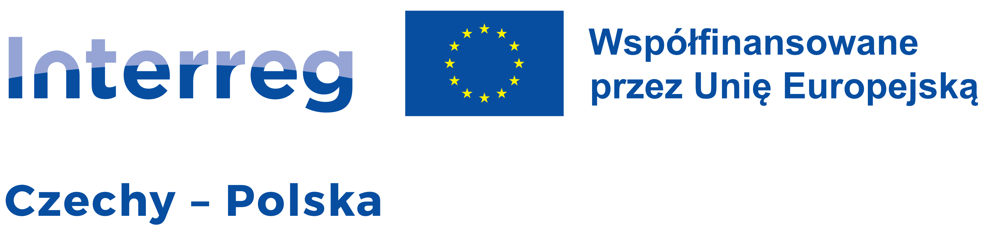

Data/ Datum 18.03.2025 r.

